
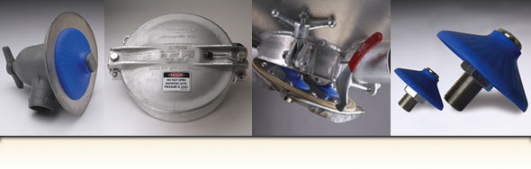
充气的艺术
您是否为保存压缩空气准备了气密解决方案？  更多空气是否对物料卸料更好？并非总是如此。为节省昂贵的压缩空气，可参考以下提示：  • 仅在料仓卸料时运行流化器。若料斗为密闭容器，带气注入物料时，会在存储的物料中形成孔隙，当卸料口打开时，这些孔隙会阻碍产品形成恰当流动。  •将流化器分成组或分区使用。若在一个料仓内使用多个流化器，那么这些流化器就不用同时操作。这会快速消耗压缩空气，并且可能不会加速卸料。此时可分别操作各组流化器，例如一次操作四个。  • 设置 PLC 或定时器，让流化器形成脉冲。最常问到的问题是“多久运行一次流化器？”每样容器和每种产品都有不同表现。请设置您的控制器，以便形成脉冲，间隔 10-15 秒就有一次 2-3 秒的脉动。由此开始并根据需要进行微调。  我们能就具体应用为您提供帮助。我们的工作人员经验丰富，可为您提供流化器布局信息、流化器控制系统以及空气消耗需求。请阅读我们的料仓流化器用户指南 或安装提示，并访问我们的网站以获取全套资源文库。 | 